Gerar Etiquetas de Identificação
Sistema | SIGAA
Módulo | Graduação
Usuários | Perfil específico DRCA e/ou PREG
Perfil | Administrador DRCA e/ou PREG
Última Atualização | 14/02/2020
Nesta funcionalidade, o usuário da Pró-Reitoria de Graduação poderá gerar etiquetas de identificação dos discentes.
Para realizar a operação, entre no SIGAA -> Módulos -> Graduação -> Alunos -> Outras operações -> Gerar Etiquetas de Identificação.
De início, o usuário deverá buscar por discentes por meio de um ou mais dos seguintes parâmetros:
- Ingressos em: Ano e período de ingresso;
- Forma de Ingresso: Selecione na lista a forma que os discentes ingressaram;
- Curso do discente;
- Matrículas: Campo para preenchimento das matrículas que o usuário deseja buscar.
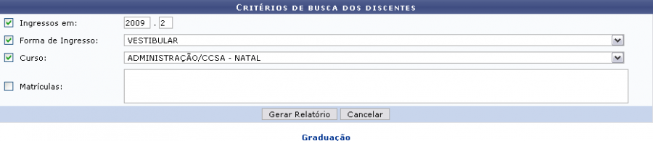Figura 1: Busca de Discentes
O link levará o usuário para o Menu Graduação.
Prosseguindo com a operação, exemplificaremos buscando por Ingresso em: 2009.2, Forma de Ingresso: VESTIBULAR, Curso: ADMINISTRAÇÃO/CCSA - NATAL.
Clique em Cancelar para desistir da operação.
Para prosseguir, clique em Gerar Relatório.
É preciso que o usuário faça o download do arquivo em PDF.
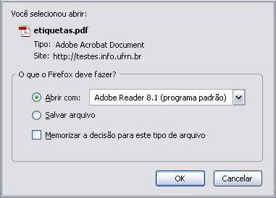Figura 2: Download
Caso desista de fazer o download do arquivo, clique em Cancelar.
Para visualizar o arquivo, clique em OK.
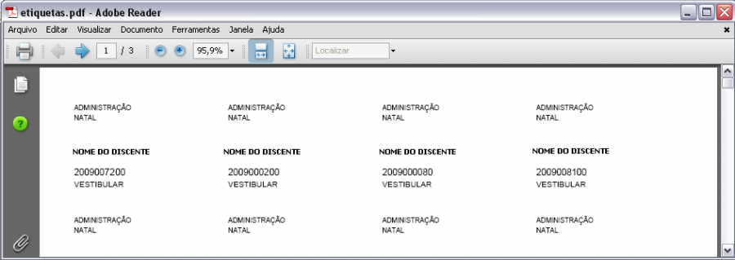Figura 3: Etiquetas de Identificação
Se desejar imprimir o relatório, clique no ícone .
Para fechar o arquivo, clique em .
Bom Trabalho!
<< Voltar - Manuais do SIGAA

